Кафедрой технологии керамики и электрохимических производств
Ивановского государственного химико-технологического университета организован
IV Всероссийский конкурс-смотр: Среда обитания «Керамика», который будет проходить с 12 по 14 декабря 2023 г.
Конкурс – смотр проводится в online формате,
участие в конкурсе-смотре бесплатное.

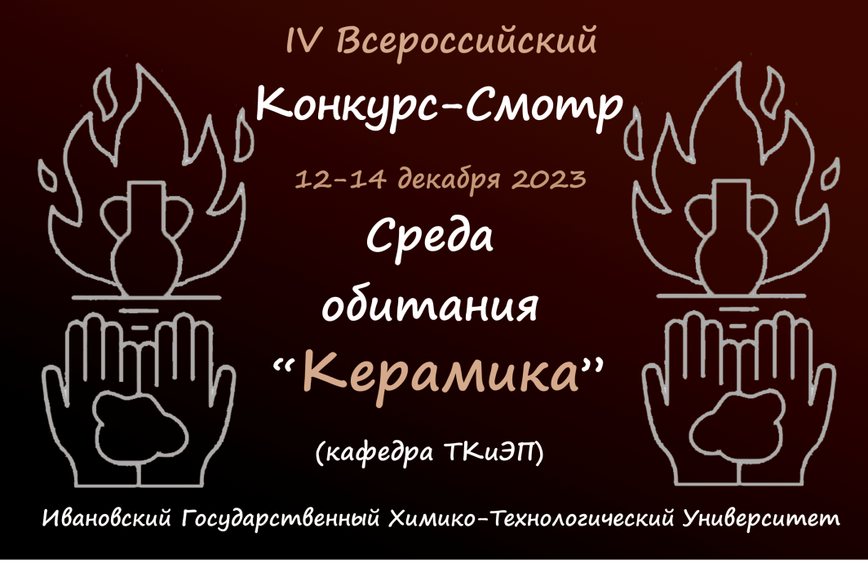
В конкурсе – смотре принимают участие:
Учащиеся детских художественных школ и школ искусств.
Учащиеся средних, средних специальных, высших образовательных и иных учебных заведений.
- 1 возрастная категория: 15-17 лет
- 2 возрастная категория: 18-25 лет
- 3 возрастная категория: Профессионал (возраст не ограничен!)
Номинации конкурса:
- Надглазурная роспись;
- Подглазурная роспись;
- Керамический «Символ года»;
- Малая пластика;

Срок подачи заявок и работ до 04 декабря 2023г. Необходимо заполнить заявку на сайте конкурса-смотра. Положение о конкурсе и другая дополнительная информация так же размещена на сайте: https://conf.isuct.ru/keramika2023/

